**HƯỚNG DẪN CÁCH CHƠI BACCARAT LUÔN THẮNG**

**Meta**: Bạn đã biết **Cách chơi Baccarat luôn thắng** ra sao chưa ? Nếu chưa, hãy nghe nhà cái Winbet chia sẻ cho anh em game thủ một vài bí kíp nhé !

Key : Cách chơi Baccarat luôn thắng

**Baccarat là gì và luật chơi ra sao ?**

**Định nghĩa**

Baccarat - trò chơi đánh bài được phát triển hàng trăm năm có xuất xứ từ Italia và giờ đây trở nên phổ biến trên toàn thế giới. Đây là bộ môn cá cược mang tính giải trí cao và có thể coi là một ngành nghề đầu tư tiền tệ, baccarat đã nhanh chóng thu hút được sự quan tâm của đông đảo mọi người đam mê chơi bài.

Baccarat là một trò chơi đối kháng, có 2 cửa để đặt là Người chơi( Player ) và Nhà cái( Banker ), cũng gần tương tự như bài 3 lá ở Việt Nam, bên nào cao điểm hơn sẽ chiến thắng trong ván cược đó. **Cách chơi Baccarat luôn thắng** còn phụ thuộc vào sự may rủi và phán đoán của người chơi.



Bacarat-la-gi

**Luật chơi của Bacarrat.**

Trước khi muốn biết được **Cách chơi Baccarat luôn thắng**, người chơi phải nắm thật rõ luật chơi của bộ môn này. Trò chơi này sử dụng 8 bộ bài, người chia bài sẽ chia làm 2 phần bài cho người chơi( player ) và nhà cái( banker ).

A = 1 điểm; lá bài từ 2 đến 9 có giá trị tương đương với số hiển thị trên bài; K,Q,J,10 = 0 điểm, tổng điểm cộng lại = 10 sẽ được tính là = điểm; bên nào có tổng điểm = 9 hoặc gần với điểm 9 nhất thì bên đó thắng.

Khi tổng điểm của bên nào bằng 8 hoặc 9, thì được tính là người thắng và hai bên không cần phải bổ sung thêm bài bài.

Sau khi dealer lật hai lá bài ban đầu, sẽ căn cứ vào số điểm 2 bên lúc đó theo quy tắc thêm bài để thêm lá bài thứ 3.

Quy tắc bổ sung bài:

* Người chơi( Player )

|  |  |
| --- | --- |
| **Tổng điểm lá bài trên tay** | **Quy tắc bổ sung bài** |
| 0 | Cấn thêm bài |
| 1 | Cấn thêm bài |
| 2 | Cấn thêm bài |
| 3 | Cấn thêm bài |
| 4 | Cấn thêm bài |
| 5 | Cấn thêm bài |
| 6 | Không cần thêm bài |
| 7 | Không cần thêm bài |
| 8 | Thắng |
| 9 | Thắng |

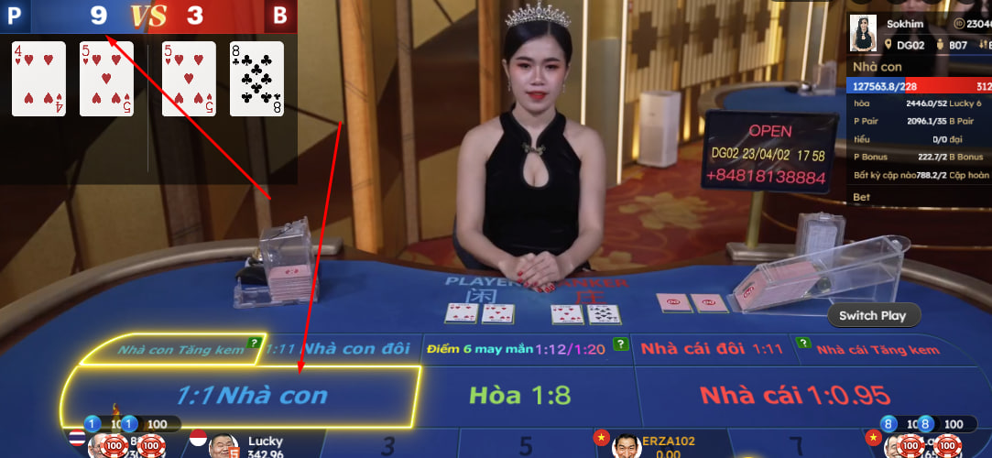

Player-chien-thang-trong-baccarat

* Nhà cái( Banker )

|  |  |
| --- | --- |
| **Tổng điểm lá bài trên tay** | **Quy tắc bổ sung bài** |
| 0 | Cần bổ sung bài |
| 1 | Cần bổ sung bài |
| 2 | Cần bổ sung bài |
| 3 | Khi lá bài thứ ba của Player = 8 thì không cần thêm bài; Nếu là các lá bài khác thì cần thêm bài. |
| 4 | Khi lá bài thứ ba của Player = 0,1,8,9 thì không cần thêm bài. Nếu là các lá bài khác thì cần thêm bài. |
| 5 | Khi lá bài thứ ba của Người chơi là 0,1,2,3,8,9 thì không cần thêm bài. Nếu là các lá bài khác thì cần thêm bài. |
| 6 | Khi lá bài thứ ba của Người chơi là 0,1,2,3,4,5,8,9 thì không cần thêm bài. |
| 7 | Không cần thêm bài |
| 8 | Thắng |
| 9 | Thắng |

Nếu 2 lá bài đầu của Player là 6 hoặc 7 điểm thì Player không cần phải thêm bài, chỉ cần hai lá bài đầu của nhà cái là 5 hoặc nhỏ hơn 5, nhà cái sẽ cần phải thêm bài nữa.

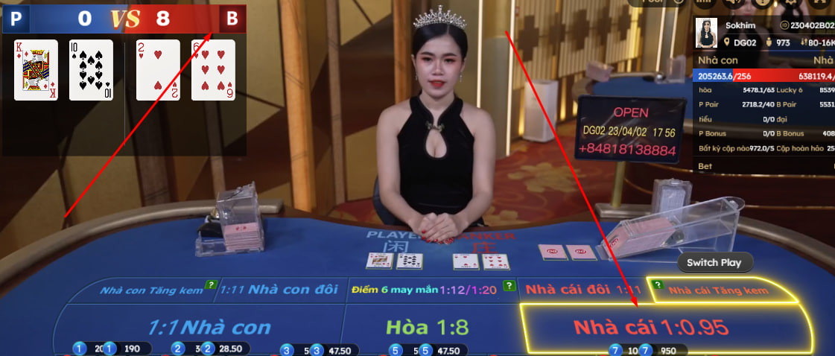

Nha-cai-chien-thang-trong-baccarat

* Tỉ lệ trả thưởng

Có rất nhiều cửa đặt cược trong trò chơi Baccarat với mức tỉ lệ trả thưởng khác nhau:

|  |  |  |
| --- | --- | --- |
| **Cửa đặt** | **Tên cửa đặt** | **Tỉ lệ trả thưởng** |
| **Chính** | Người chơi( Player ) | 1:1 |
| Hòa( Tie ) | 1:8 |
| Nhà cái( Banker ) | 1:0,95 |
| Nhà cái( không hoa hồng ) | 1:1 ( Nếu nhà cái thắng với số điểm là 6, tỉ lệ đền sửa đổi thành 1:0,5 ) |
| **Phụ** | Banker đôi | 1:11 |
| Player đôi | 1:11 |
| To | 1:0,5 |
| Bé | 1:1,5 |
| Bất kì một đôi | 1:5 |
| Hoàn hảo một đôi | 1:25 |
| Banker/Player tự nhiên | 1:4 |
| Siêu 6 | 1/12 và 1/18 ( Nhà cái thắng với 6 điểm tương ứng với 2 thẻ và 3 thẻ ) |
| Banker/Player cổ tức | Cách biệt( 9 điểm ) 1:30 ; ( 8 điểm ) 1:10 ; ( 7 điểm ) 1:5 ; ( 6 điểm ) 1:3 ; ( 5 điểm ) 1:2 ; ( 4 điểm và thắng tự nhiên ) 1:1 |

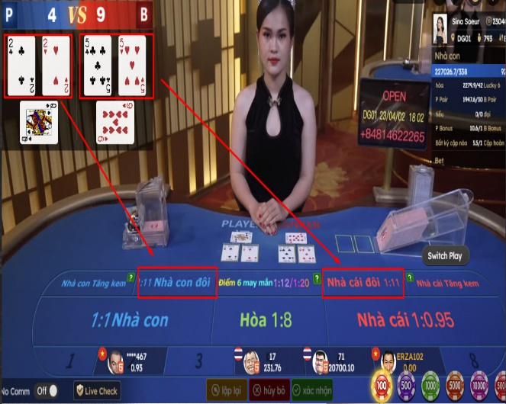 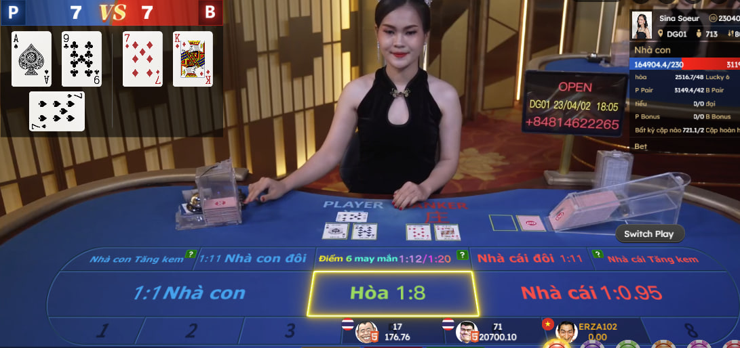

Player-doi-banker-doi Hoa-trong-baccarat

**Cách chơi Baccarat luôn thắng**

Hiện nay, có rất nhiều phương pháp dạy **cách chơi Baccarat luôn thắng** trên thị trường. Mỗi cách chơi đều có ưu nhược điểm khác nhau, tất cả đều là phương pháp được đúc kết từ kinh nghiệm xương máu của những người anh em đi trước. Dưới đây nhà cái WINBET sẽ chia sẻ lại cho các anh em một vài cách chơi được rất nhiều người áp dụng và có tỉ lệ thắng khá cao.

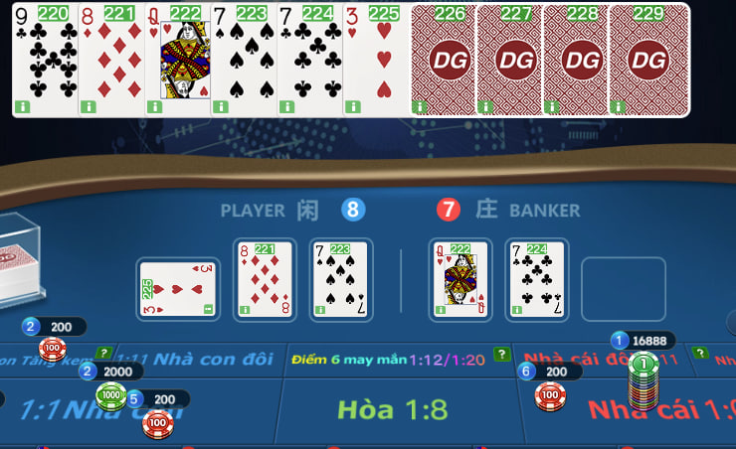

Cach-choi-baccarat-luon-thang

**Không cược cửa Hòa và các cửa cược phụ**

Khi chơi Baccarat, người chơi hãy tập trung vào 2 cửa cược chính là Player và Banker, đừng bỏ phí tiền của mình vào những cửa khác vì tỉ lệ trả thưởng tuy cao nhưng xác suất thắng của những cửa này là cực kì thấp so với 2 cửa cược kia. Vì tỷ lệ xuất hiện của cửa hòa chỉ chiếm 1.6% trong suốt thời gian chơi nên bạn không nên trông chờ vào cửa này để đem lại chiến thắng cho mình. Lựa chọn cửa cược thông minh sẽ là **cách chơi Baccarat luôn thắng.**

**Đánh cấp tiến**

Đánh cấp tiến là phương pháp quản lí vốn đem lại lợi nhuận cho nhà đầu tư. Với cách thức đánh chỉ chọn đúng 1 cửa chọn ban đầu; số tiền cược sẽ tăng gấp đôi sau mỗi lần cược thua. Đến khi thắng rồi chúng ta hãy dừng và quay về cược ván tiếp theo với số tiền ban đầu, mặc dù đây là cách chơi rủi ro lớn để gỡ gạc lại ván trước.

Do vậy, để có **cách chơi baccarat luôn thắng** các anh em hãy đưa ra số vốn nhất định đi cấp tiến theo đúng tỉ lệ, thắng thua đều chốt ở 5 ván để đảm bảo được an toàn cho số vốn của mình nhé.

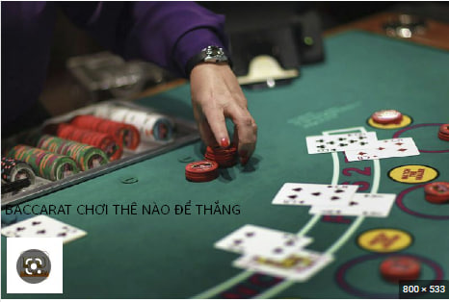

Quan-li-von-that-tot-trong-Baccarat

**Chỉ chọn đánh cửa Banker**

Nếu nhìn vào tỷ lệ trả thưởng của sàn thì người ta sẽ không thích đặt nhiều tiền vào cửa Banker vì đây là cửa cược có tỷ lệ thấp nhất trong baccarat. Tuy nhiên, theo nghiên cứu của các chuyên gia trong casino live thì tỷ lệ thắng của cửa Banker chiếm hơn 50% khi chơi, do vậy đó là lí do tại sao cửa banker lại có tỷ lệ trả thưởng thấp hơn như vậy.

Vì thế, nếu xác định chơi baccarat lâu dài, bạn hãy ưu tiên đánh cửa Banker hơn cửa Player, đây được coi là **cách chơi Baccarat luôn thắng**.

**Lựa chọn thế cầu đẹp, đi có quy tắc**

Trong casino live có rất nhiều bàn chơi baccarat, mỗi một bàn sẽ có một đường cầu riêng không bàn nào giống bàn nào. Trước khi tham gia cá cược, hãy bình tĩnh nhìn tất cả các bàn chơi xem bàn nào đang có thế cầu ngắn, cầu bệt, cầu 1-1, cầu đi có quy tắc,… rồi vô bàn đó đặt cược theo xu hướng đường cầu đang đi để đem lại cho mình chiến thắng dễ dàng nhất.

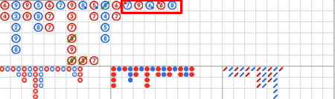

Duong-cau-1-1-trong-baccarat

**Tìm kiếm nhà cái uy tín**

Trò chơi nào cũng có phương pháp và mẹo chơi, tuy nhiên muốn có **cách chơi Baccarat luôn thắng** tốt nhất thì điều tiên quyết cần có chính là phải lựa chọn nhà cái uy tín để đặt niềm tin, tiền bạc của mình để đem lại thắng lợi. Hiện nay trên thị trường có rất nhiều cổng game trực tuyến, đa dạng trò chơi, khắp nơi đều có quảng cáo khuyến mãi nạp đầu, khuyến mãi tuần,… để thu hút khách hàng tham gia vào trang của họ. Việc xuất hiện nhiều trang game ra đời sẽ là rủi ro lớn cho người chơi, bởi thông qua hình thức cá cược có rất nhiều người có ý đồ lợi dụng trục lợi lập ra nhà cái bịp, trang sập,.. chỉ nạp được mà không rút được ra cho dù bạn có thắng bao nhiêu tiền.

Chính vì vậy, bạn hãy là người đầu tư thông minh và biết nhìn nhận, tìm hiểu nhà cái lâu đời có tiếng tăm trên thị trường để đặt số vốn của mình vào đó mà không bị mất oan uổng.



Tim-kiem-nha-cai-uy-tin

**Lời kết**

Trên đây là toàn bộ những gì mà Winbet gửi tới độc giả những cách chơi Baccarat luôn thắng. Hy vọng bài viết này sẽ có ích cho các người chơi game đang có hứng thú với bộ môn này. Với lịch sử ra đời lâu năm và có tiếng trên thị trường game online, Winbet luôn sẵn sàng sát cánh cùng anh em trong suốt quá trình chơi và đầu tư Baccarat. Hãy truy cập đường link <https://www.win999.vip/> tham gia trải nghiệm những trò chơi hấp dẫn tại nhà cái Winbet nhé !

